ChemBERTa SAE Layer 0 랩미팅 정리
날짜: 2026-03-19
대상 후보: layer 0 / JumpReLU / n_latents=2048 / base_l0=0.05
소스 메모: /home/yoo122333/capstone/chemberta_SAE/artifacts/reports/lab_meeting_layer0_sae_source_20260319.md

한 줄 결론
Layer 0 결과는 완성된 결론이 아니라 파일럿 결과다. 다만 그 파일럿에서, BACE 쪽에서는 사람이 이해할 수 있는 feature 후보 하나가 보였다.

초보자용으로 아주 쉽게 말하면
- feature는 분자 표현을 나눈 작은 조각이라고 생각하면 된다.
- local feature는 특정 부분구조에 반응하는 조각이다.
- CLS-global feature는 분자 전체 분위기나 타입에 반응하는 조각이다.
- 이번 layer 0에서는 BACE는 전자에 가까운 예가 있었고, BBBP는 후자에 가까웠다.

핵심 Takeaway
- Layer 0 결과는 완성본이 아니라 파일럿 결과다.
- 2048 / l0=0.05는 성능이 아주 크게 무너지지 않은 출발점이었다.
- BACE에서는 사람이 이해할 수 있는 구조 계열 feature 하나가 보였다.
- BBBP는 특정 부분구조보다 분자 전체 성질을 요약한 신호가 더 강했다.
- 즉 계속 볼 가치는 있지만, 아직 큰 주장으로 가기엔 이르다.

왜 이 후보를 골랐는가
2048 / 0.05가 성능을 아주 크게 망가뜨리지 않으면서 해석 실험을 시작해볼 수 있는 가장 무난한 출발점이었다.
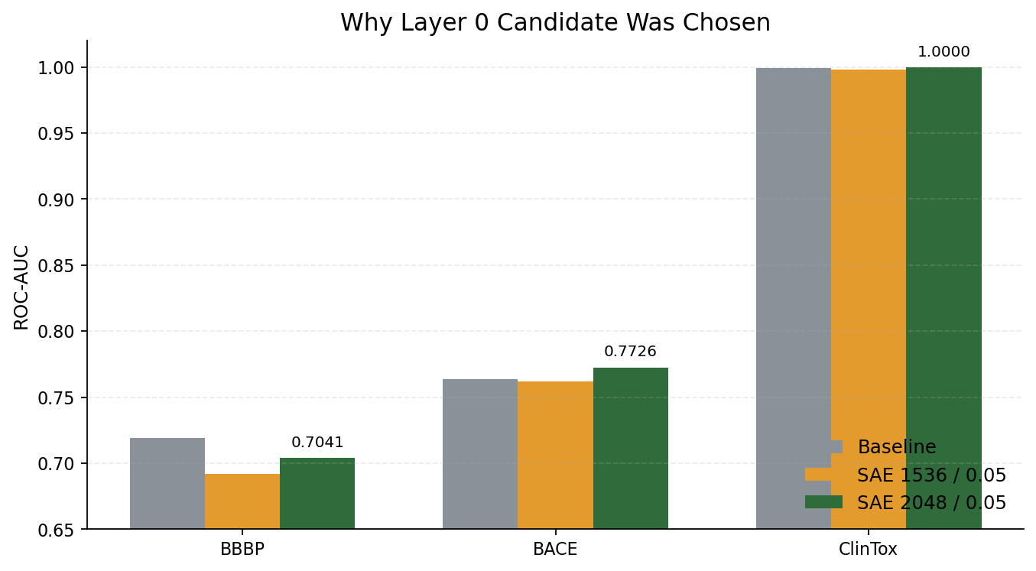
Task | Baseline | 1536/0.05 | Delta | 2048/0.05 | Delta
BBBP | 0.7190 | 0.6918 | -0.0272 | 0.7041 | -0.0149
BACE | 0.7637 | 0.7620 | -0.0017 | 0.7726 | +0.0089
ClinTox | 0.9993 | 0.9978 | -0.0015 | 1.0000 | +0.0007

이번에 실제로 한 작업
- Feature audit로 task-linked latent를 정리했다.
- zero / force_on causal intervention으로 random control보다 큰 효과가 나는지 확인했다.
- substructure grounding으로 공통 scaffold와 MCS를 확인했다.
- token localization으로 local feature인지 CLS-global feature인지 구분했다.

Causal Intervention 핵심 결과
Task | Mode | Target ΔAUC | Control ΔAUC | Target Group | 한줄 해석
BBBP | zero | -0.0033 | -0.0006 | 1237,1492,1402 | task-linked group가 random control보다 더 크게 성능을 흔듦
BBBP | force_on | -0.0049 | -0.0002 | 1237,1492,1402 | 강하게 켜면 예측 점수가 움직이고 AUC가 감소함
BACE | zero | +0.0006 | -0.0001 | 327,1419,1785 | zero만으로는 큰 효과가 아님
BACE | force_on | -0.0042 | +0.0002 | 327,1419,1785 | force_on에서 task-specific effect가 분명함

해석적으로 가장 중요한 포인트
Task | Feature | Type | 구조 요약 | MCS atoms | 발표 때 말할 포인트
BACE | 1419 | localizable | diaryl + carbonyl-containing N-rich heterocycle/amidine-like core | 18 | 사람이 보는 scaffold/headgroup family와 가장 잘 맞음
BACE | 1785 | CLS-global | aza-heteroaryl이 섞인 bulky aromatic scaffold family | 9 | 구조 family는 있으나 위치성보다 전역 요약 신호에 가까움
BBBP | 1011 | CLS-global | ring-rich / aromatic global factor | 6 | token-level motif보다 분자 타입 전체를 요약하는 축
BBBP | 1237 | CLS-global | 다양한 분자군을 묶는 broad global factor | 3 | causal effect는 있지만 atom-level 이름 붙이기 어려움
BBBP | 1492 | CLS-global | small ring / hydrophobic-type global factor | 0 | 전역 분자 특성이 CLS에 요약된 형태

CLS-global feature를 쉬운 말로 설명하면
local feature는 특정 원자나 특정 substructure 위치에서 켜지는 축이고, CLS-global feature는 분자 전체가 어떤 타입인지 요약한 축이다.
이번 layer 0에서는 BBBP의 핵심 feature들이 후자에 더 가까웠고, BACE 1419만 비교적 localizable한 쪽으로 보였다.

BACE 1419를 실제 SMILES로 보면
아래 표는 feature 1419가 특히 강하게 켜진 대표 분자들이다. activation 숫자가 클수록 이 feature가 더 강하게 반응한 것이다.
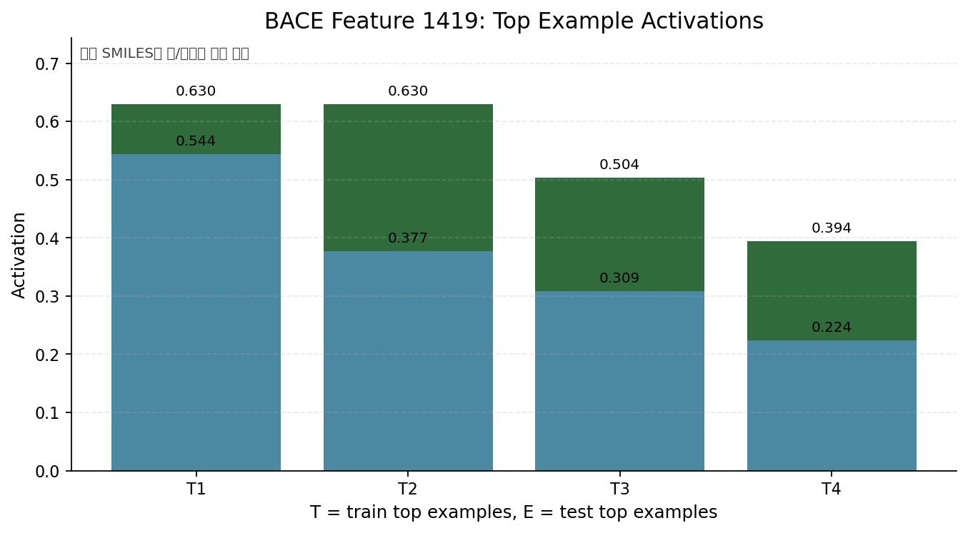
Split | Rank | Activation | Label | SMILES
train | 1 | 0.6301 | 0 | ClC1=CN=C(NC1=O)C(NC1=NC(Cc2c1ccc(Cl)c2)(C)C)Cc1ccccc1
train | 2 | 0.6299 | 0 | IC1=CN=C(NC1=O)C(NC1=NC(Cc2c1ccc(Cl)c2)(C)C)Cc1ccccc1
train | 3 | 0.5035 | 0 | [NH+]=1C(C=2N(CCCN=2)C=1N)(c1ccccc1)c1ccccc1
train | 4 | 0.3943 | 1 | FC(F)Oc1ccc(cc1)[C@@]1(N=C(N)N(C)C1=O)c1cc(ccc1)\C=C\CCOC
test | 1 | 0.5438 | 0 | O=C1NC(=NC(=C1)CCC)N
test | 2 | 0.3769 | 0 | O=C1NC(=NC(=C1)CCc1cc2[nH]ccc2cc1)N
test | 3 | 0.3089 | 1 | O=C(NCC1CCCCC1)CCc1cc2c(nc1N)cccc2
test | 4 | 0.2242 | 1 | O=C(N(C)C1CCCCC1)CCc1cc2c(nc1N)cccc2

다음 단계
- global feature와 molecular descriptor(logP, MW, aromatic ring count 등)의 상관 확인
- layer 1~2에 같은 파이프라인 적용해서 더 local한 feature가 나오는지 비교
- counterfactual molecule pair로 motif 유무에 따른 latent/logit 변화를 확인

발표 때 바로 읽을 수 있는 문장
- 오늘 결과는 layer 0 전체 성공 보고라기보다 파일럿 결과로 보는 게 맞습니다.
- 그래도 BACE에서는 사람이 이해할 수 있는 구조 계열 feature 하나가 나왔습니다.
- 반면 BBBP는 특정 부분구조보다 분자 전체 요약 신호가 더 강했습니다.
- 그래서 다음 단계는 중간 레이어와 추가 검증입니다.

